

Міністерство освіти і науки України

Національний технічний університет України

«Київський політехнічний інститут ім. І. Сікорського»

Інститут Прикладного Системного Аналізу

**Лабораторна робота№3**

**з дисципліни Комп’ютерні мережі**

Виконала

студентка групи КА-77

Кулина Анісія

Прийняв Кухарєв С.О.

**Київ 2020**

**Тема.** Протокол DNS

**Мета роботи:** аналіз деталей роботи протоколу DNS.

**Хід роботи:**

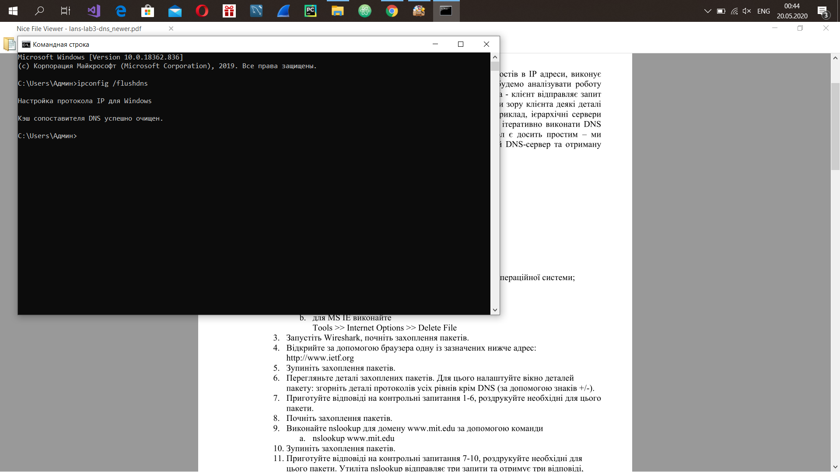

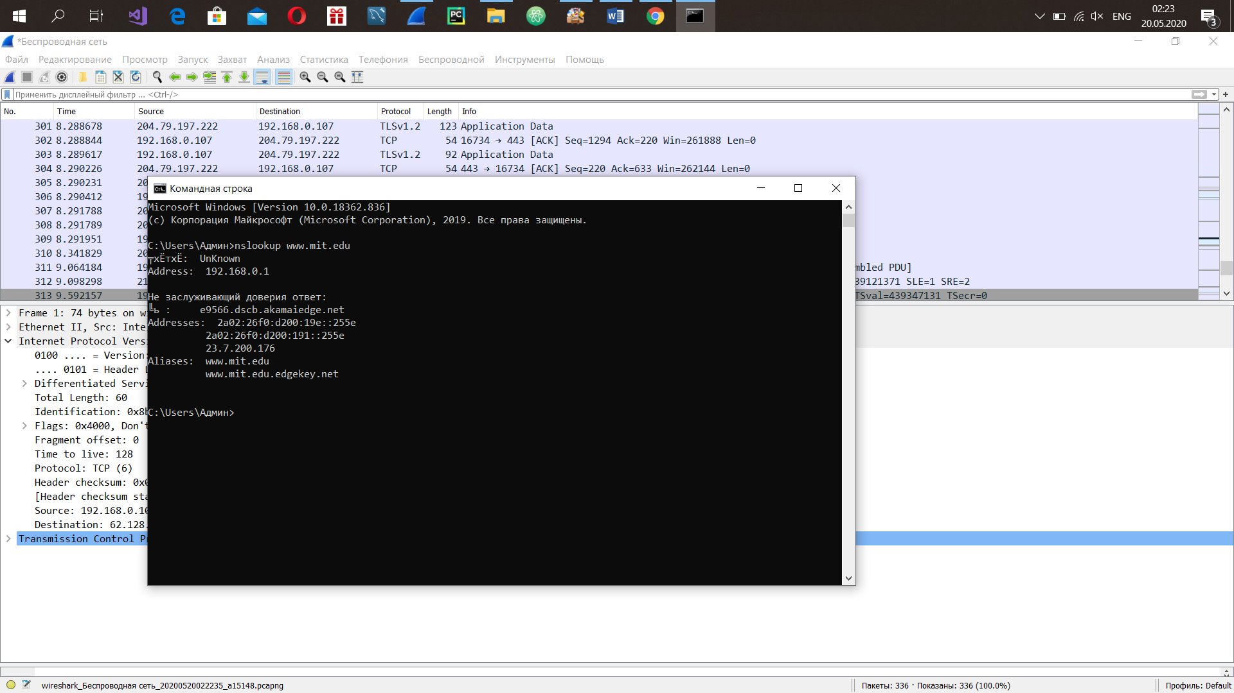

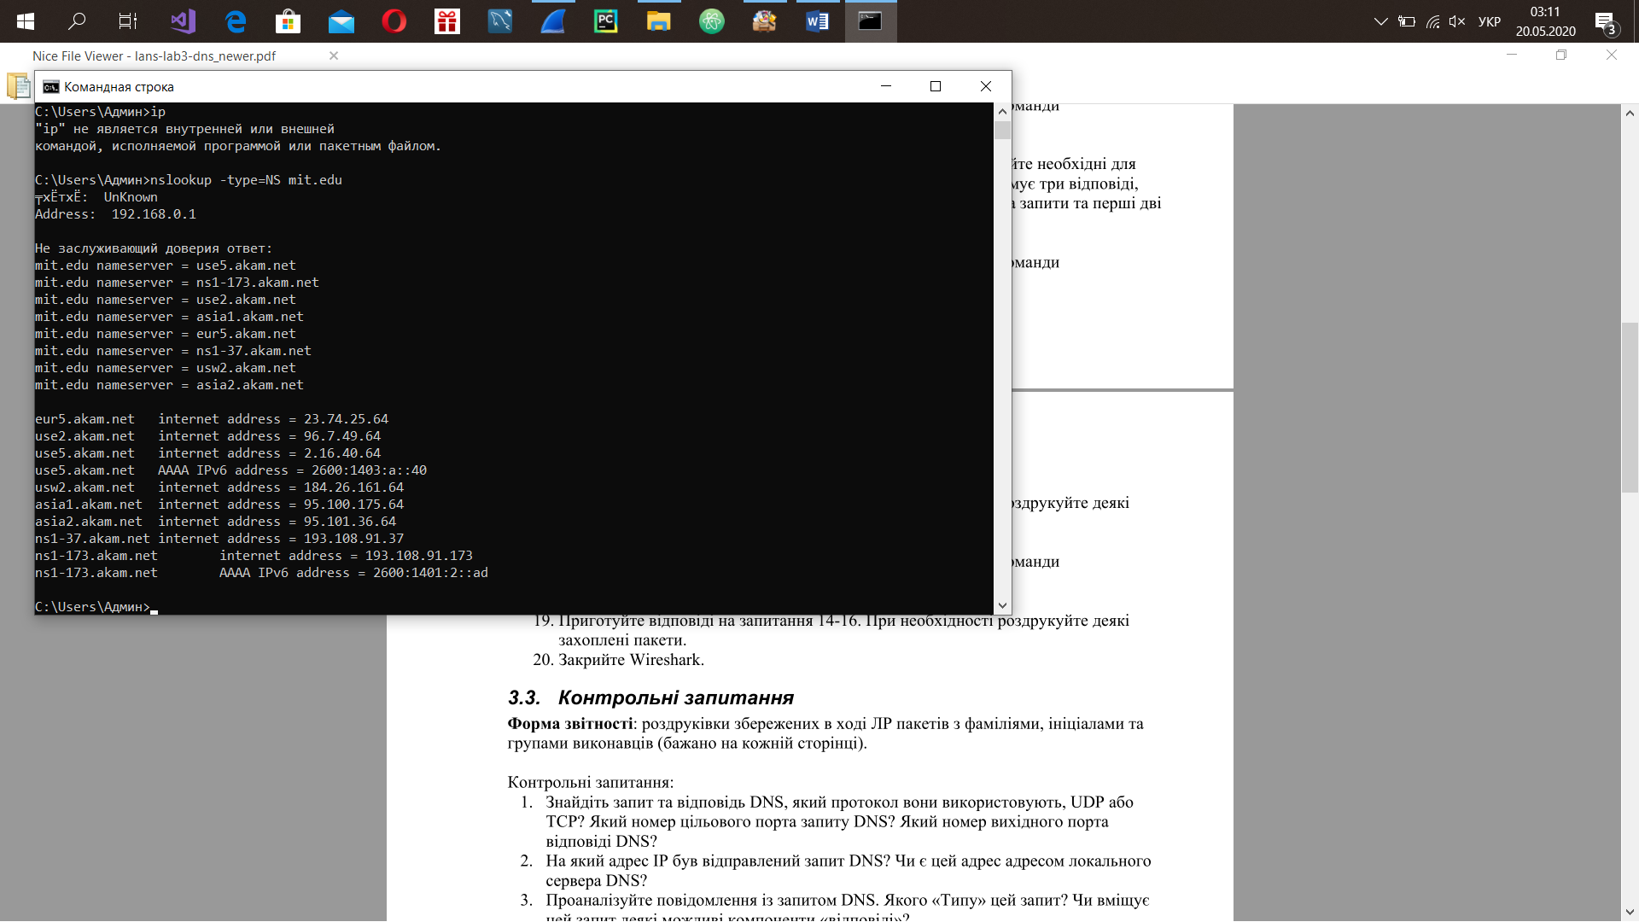

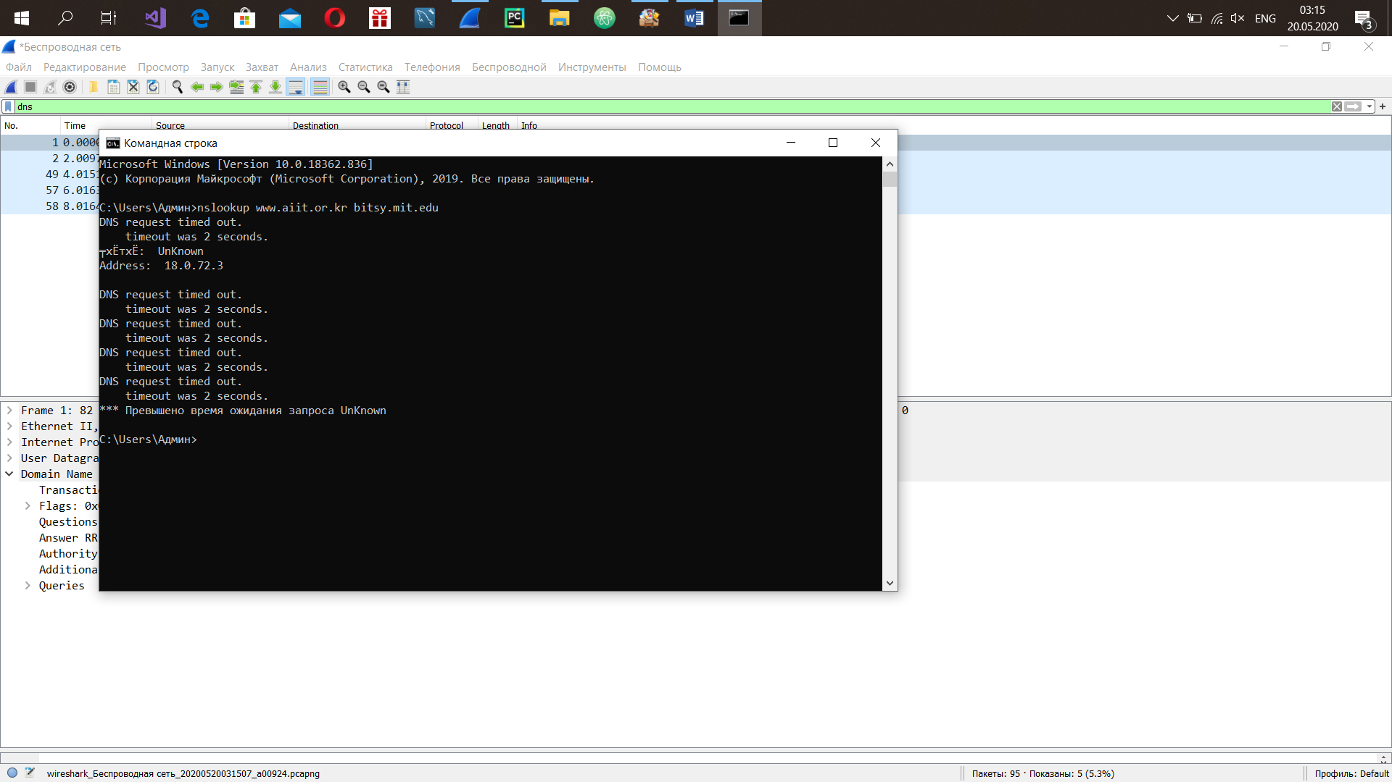

**Контрольні запитання:**

1. Знайдіть запит та відповідь DNS, який протокол вони використовують, UDP або TCP? Який номер цільового порта запиту DNS? Який номер вихідного порта відповіді DNS?

І запит і відповідь використувоють протокол UDP.

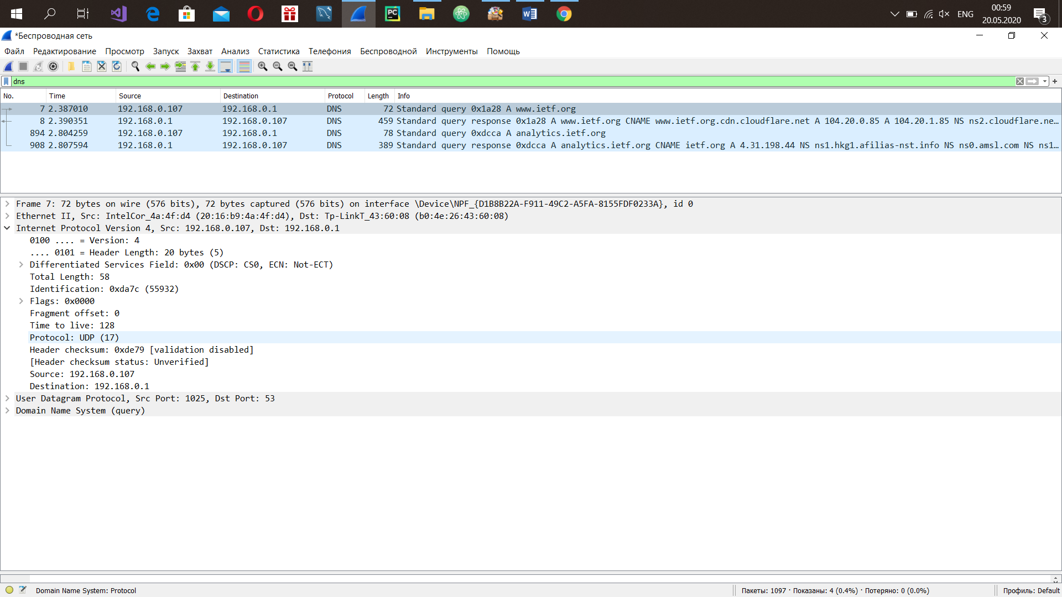

Номер цільового порта (destination) запиту DNS: 53

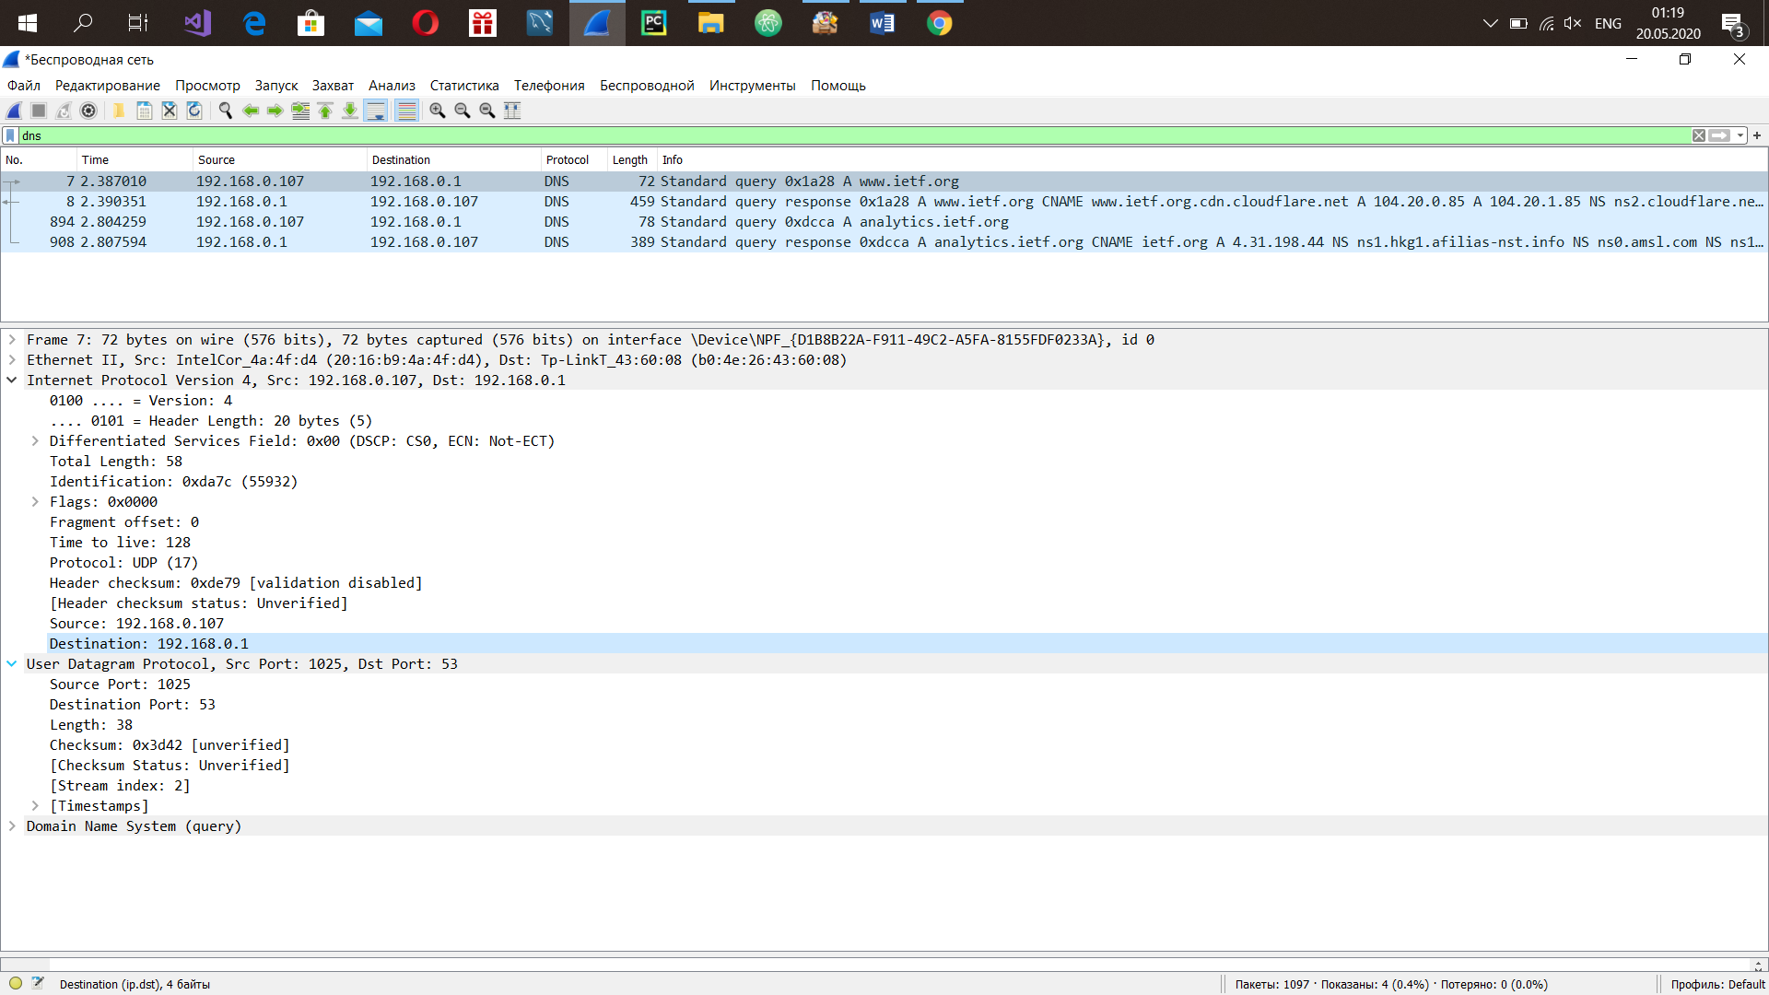

Номер вихідного порта (sourse) відповіді DNS: 53

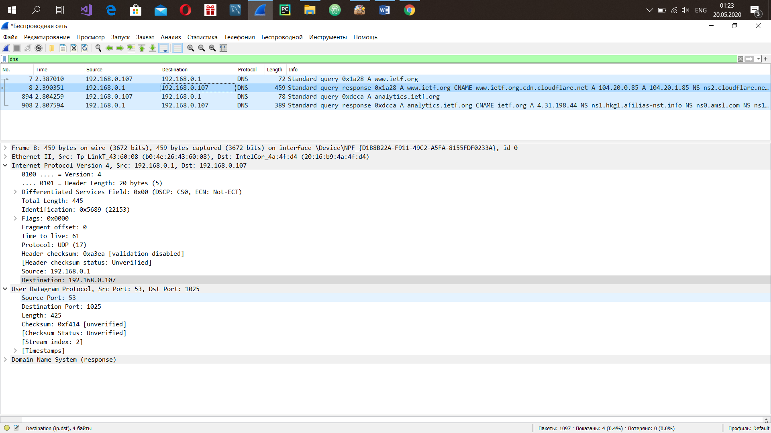

2. На який адрес IP був відправлений запит DNS? Чи є цей адрес адресом локального сервера DNS?

Запит був направлений на наступну IP-адресу: 192.168.0.1. Так, ця адреса співпадає з адресою локального сервера DNS.

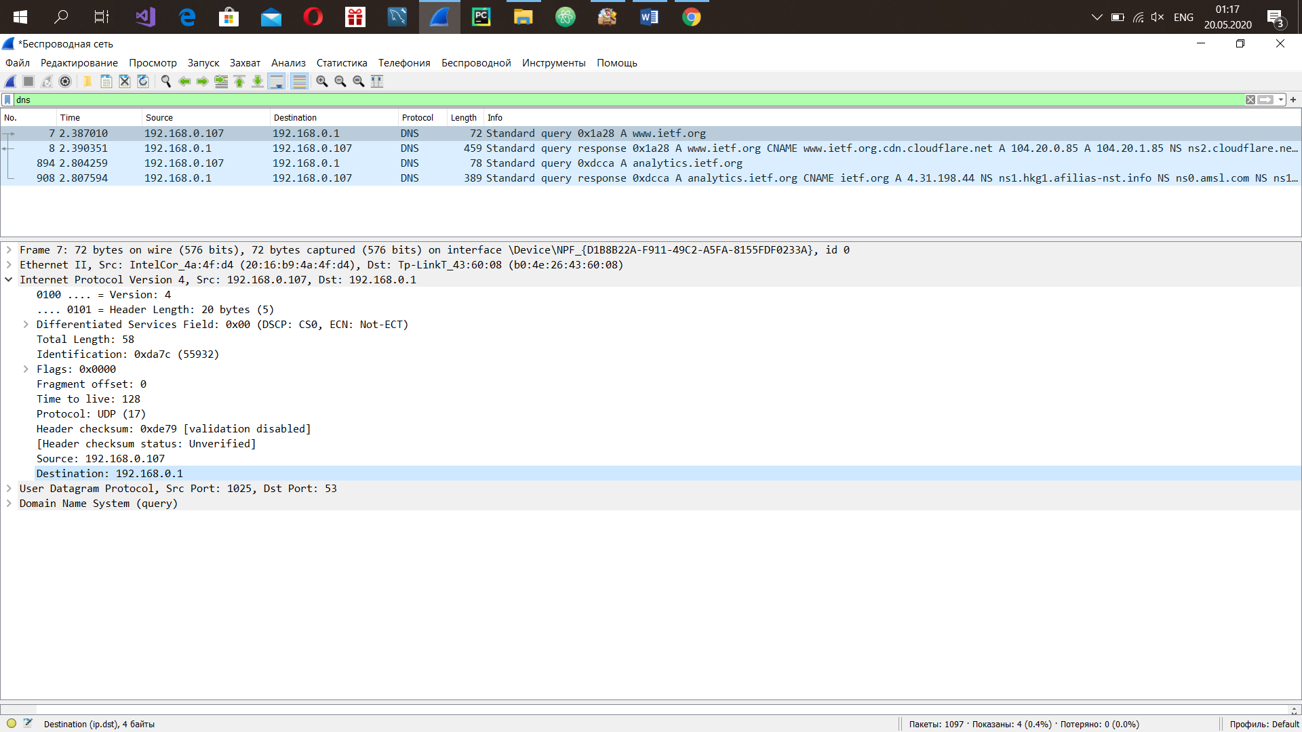

3. Проаналізуйте повідомлення із запитом DNS. Якого «Типу» цей запит? Чи вміщує цей запит деякі можливі компоненти «відповіді»?

Запит містить запис типу А. Із можливих компонентів відповіді запит містить ім’я класу.

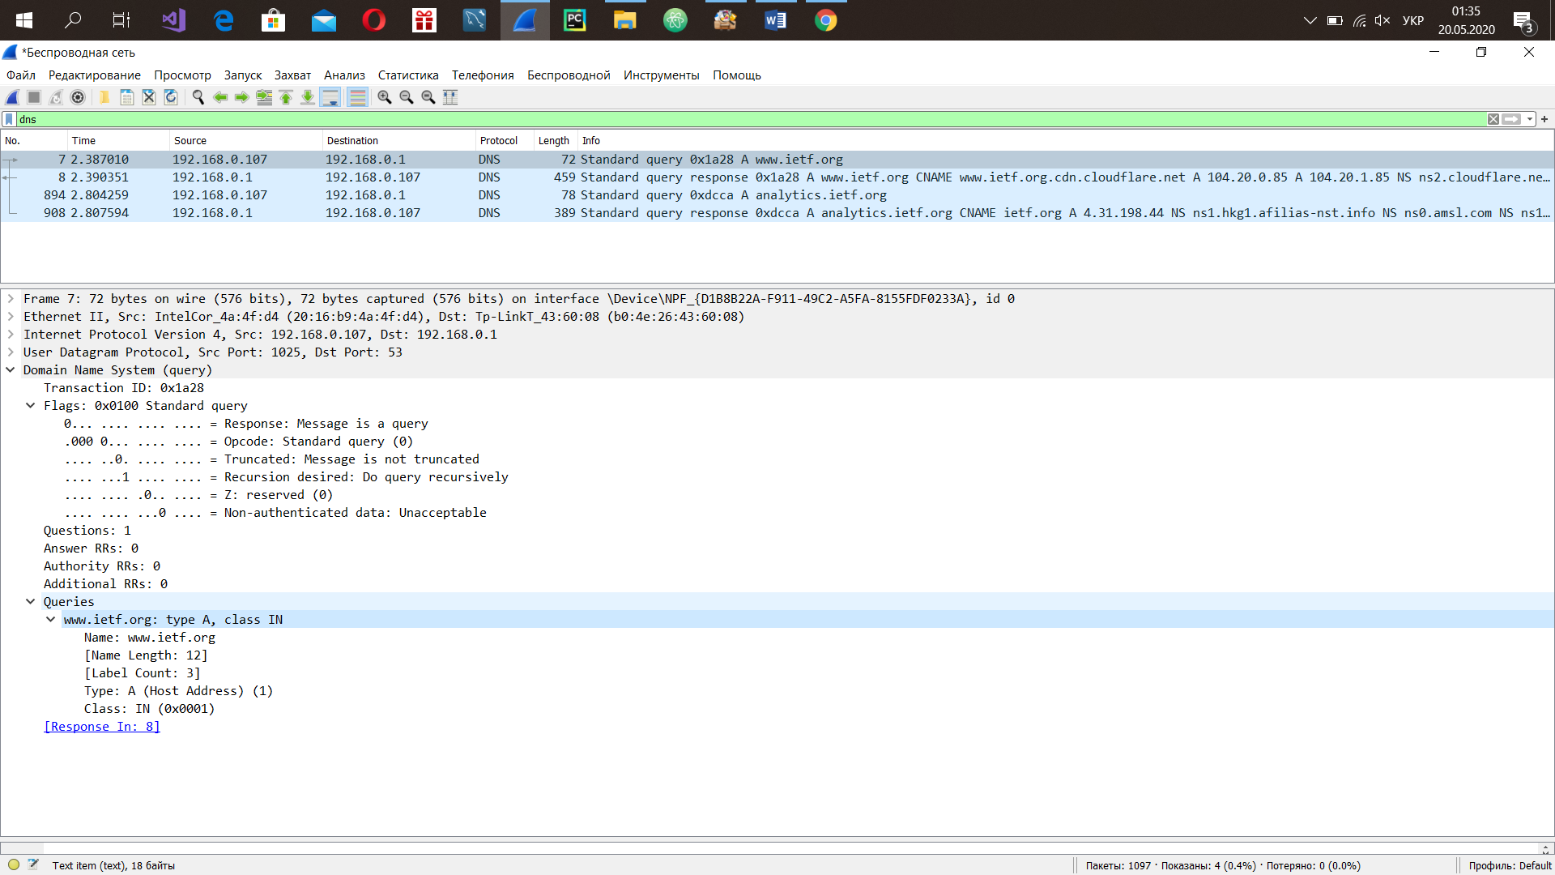

4. Дослідіть повідомлення із відповіддю DNS. Яка кількість відповідей запропонована сервером? Що вміщує кожна з цих відповідей?

Було запропоновано сервером 3 записи із відповідями. Кожна із цих відповідей складається із наступних пунктів: ім'я, тип, клас, час життя, довжина даних, канонічне ім'я або адресу.

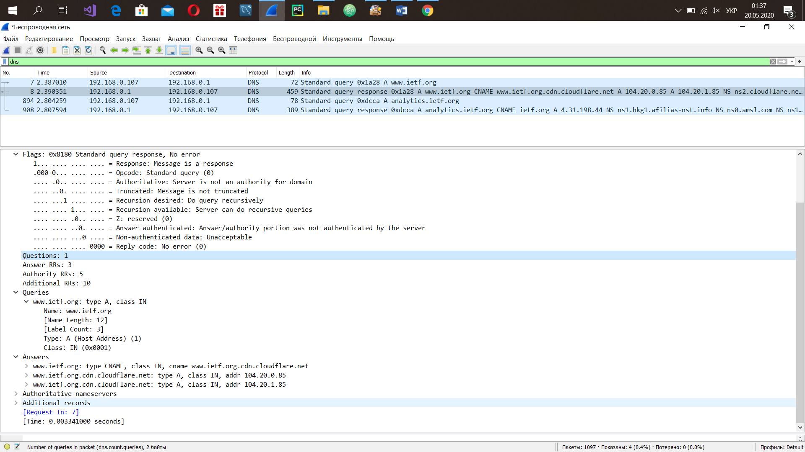

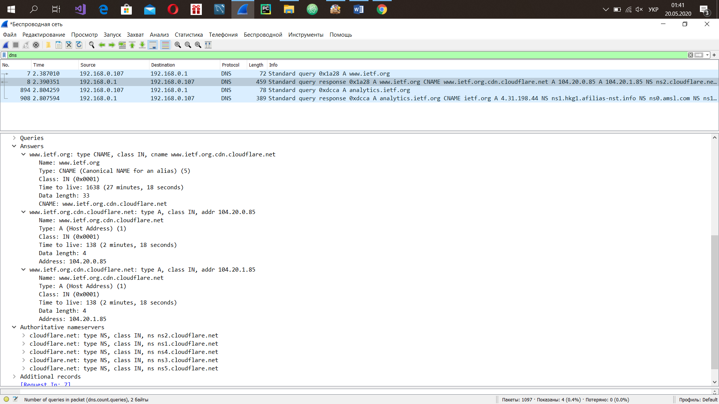

5. Проаналізуйте повідомлення TCP SYN, яке відправила ваша робоча станція після отримання відповіді сервера DNS. Чи співпадає цільова IP адреса цього повідомлення з одною із відповідей сервера DNS?

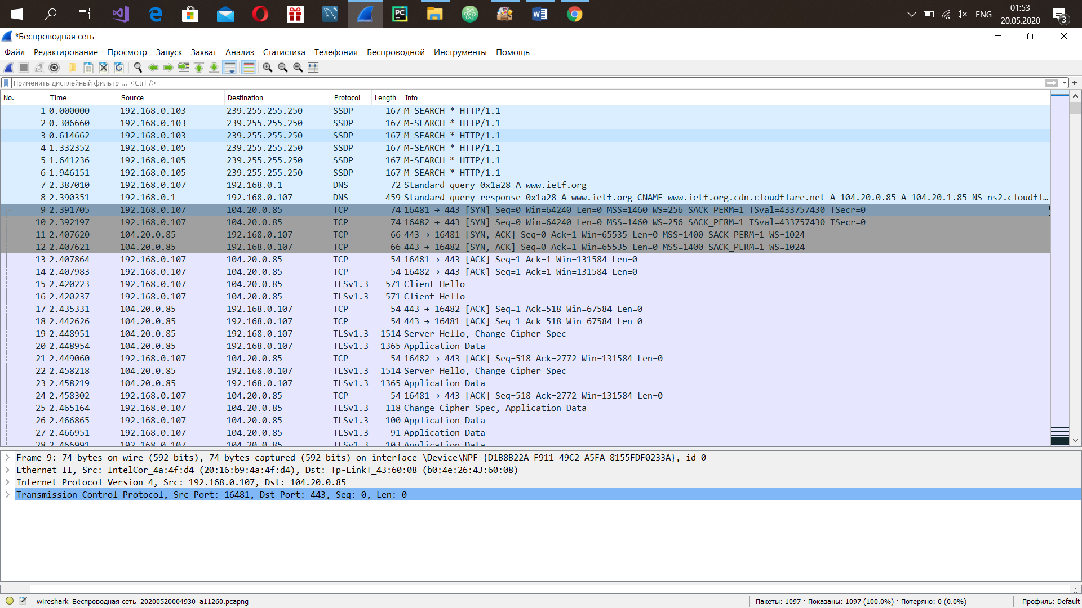

Ні. Не співпадає.

6. Чи виконує ваша робоча станція нові запити DNS для отримання ресурсів, які

використовує документ, що отримав браузер?

Так, виконує.

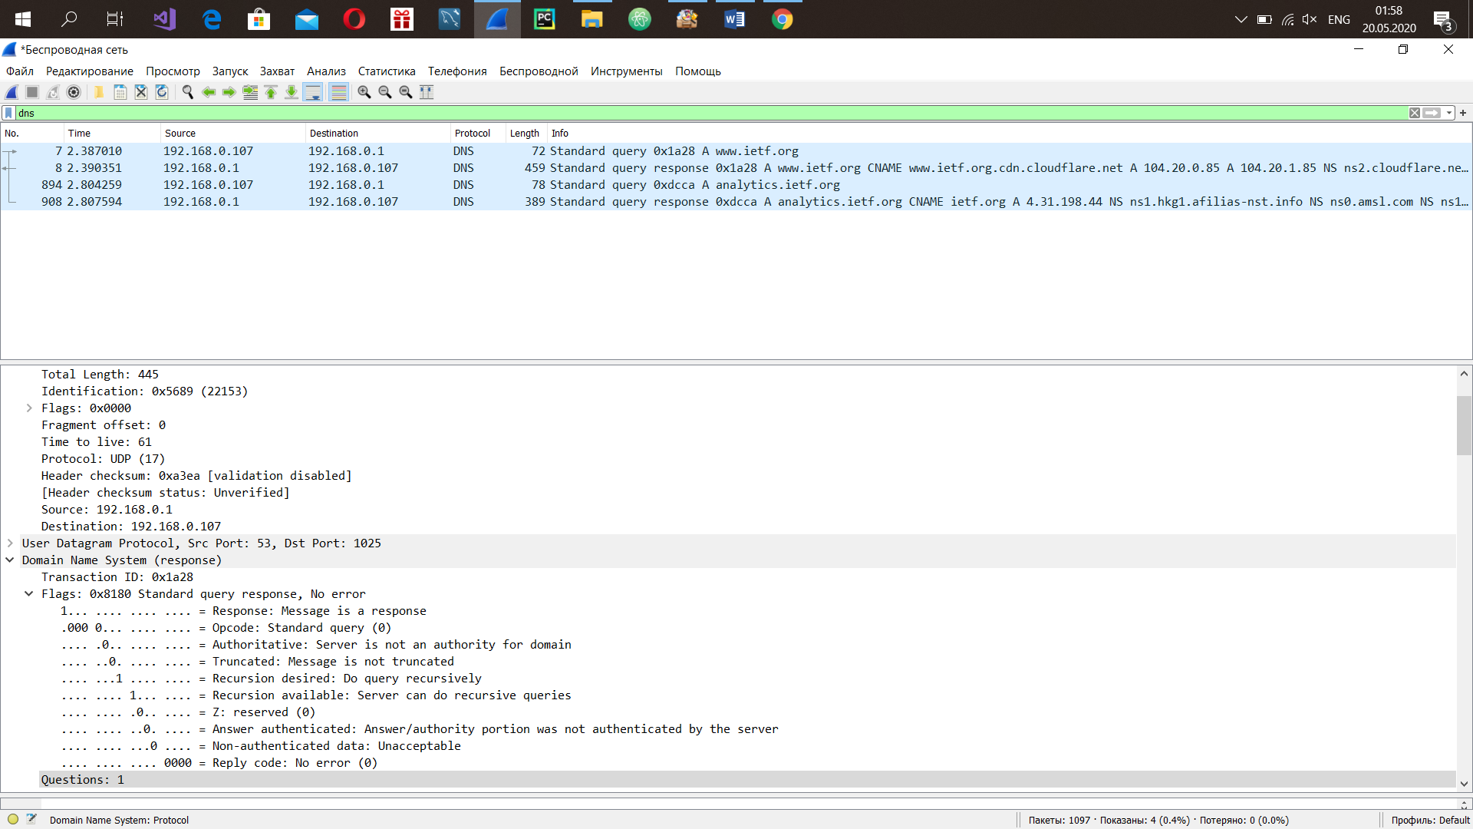

7. Яким був цільовий порт повідомлення із запитом DNS? Яким був вихідний порт повідомлення із відповіддю DNS?

цільовий порт повідомлення із запитом DNS: 53

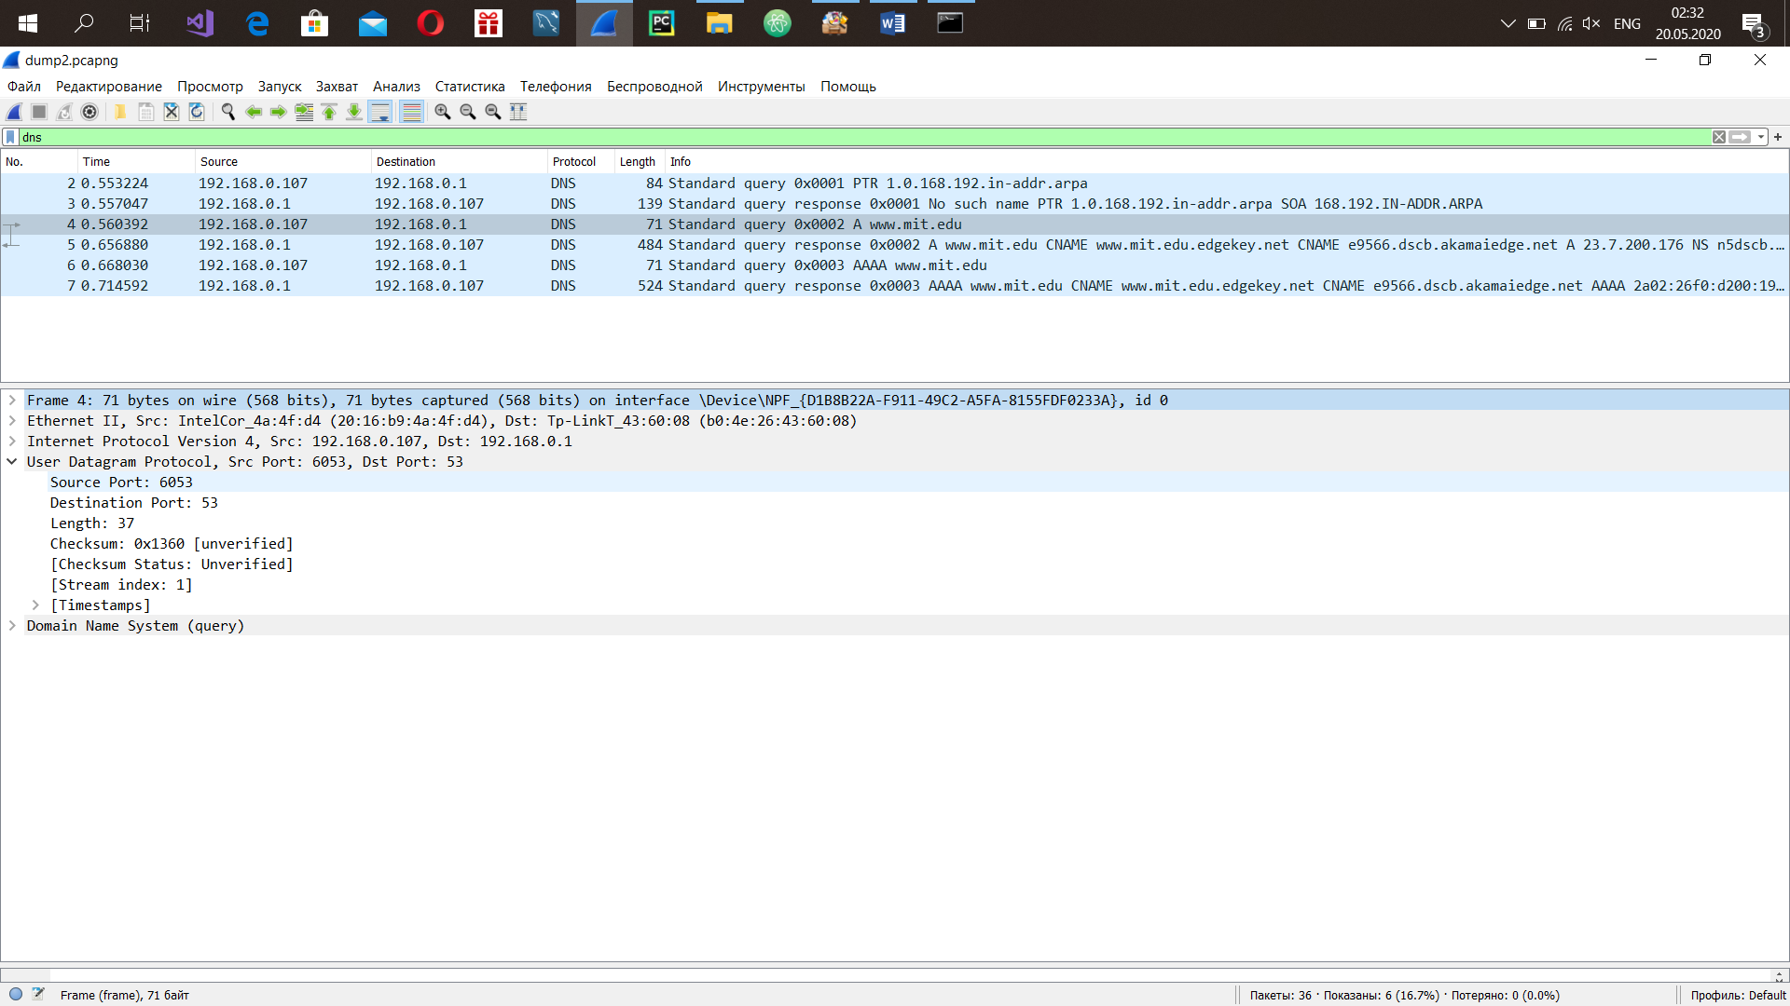

вихідний порт повідомлення із відповіддю DNS: 53

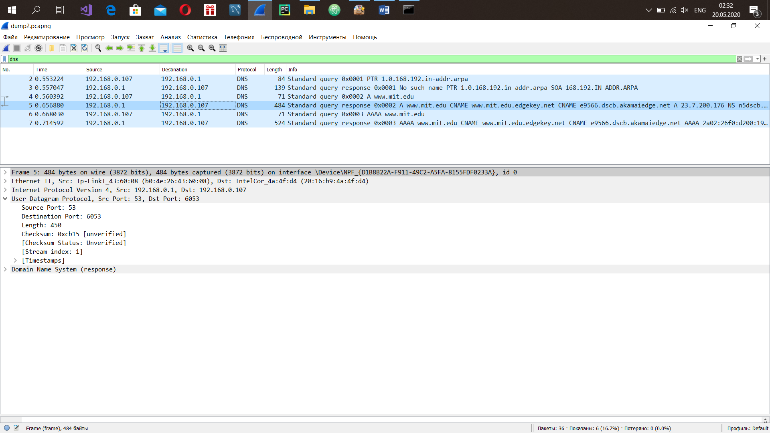

8. На яку IP-адресу був направлений запит DNS? Чи є ця адреса адресою вашого

локального сервера DNS за замовчанням?

Запит був направлений на наступну IP-адресу: 192.168.0.1. Так, ця адреса є адресою локального сервера DNS.

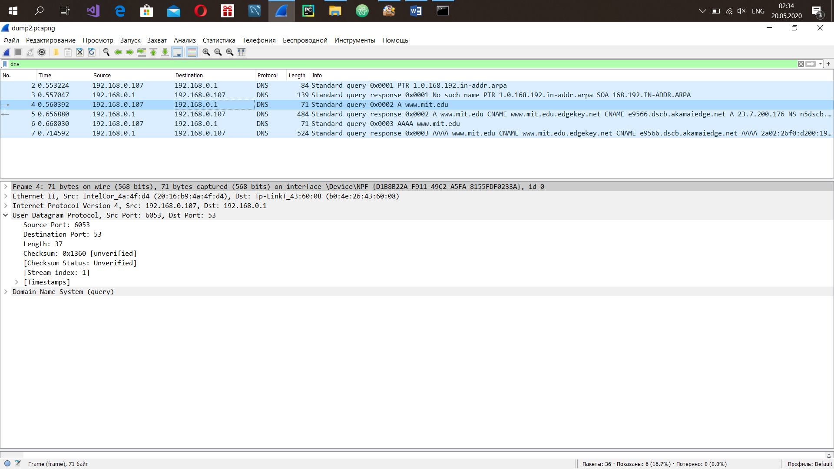

9. Дослідіть повідомлення із запитом DNS. Якого «типу» був цей запит? Чи вміщує цей запит деякі можливі компоненти «відповіді»?

Запит містить запис типу А. Із можливих компонентів відповіді запит містить ім’я класу.

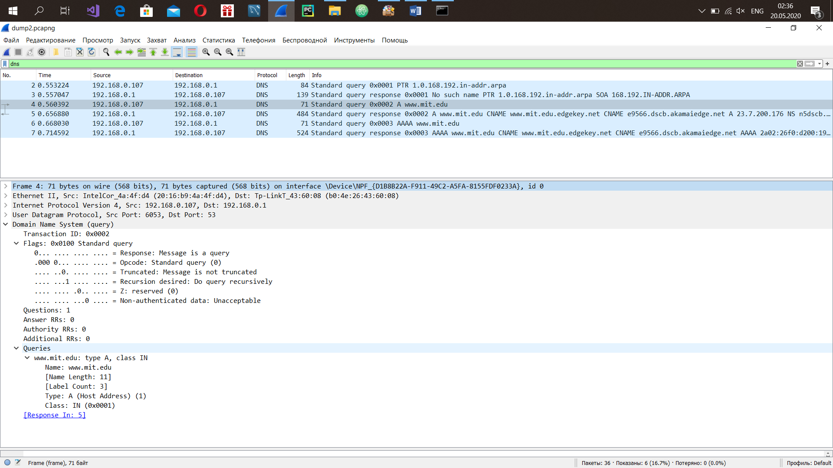

10. Дослідіть повідомлення із відповіддю DNS. Скільки записів із відповідями було запропоновано сервером? З чого складається кожна із цих відповідей?

Було запропоновано сервером 4 записи із відповідями. Кожна із цих відповідей складається із наступних пунктів: ім'я, тип, клас, час життя, довжина даних, канонічне ім'я або адресу.

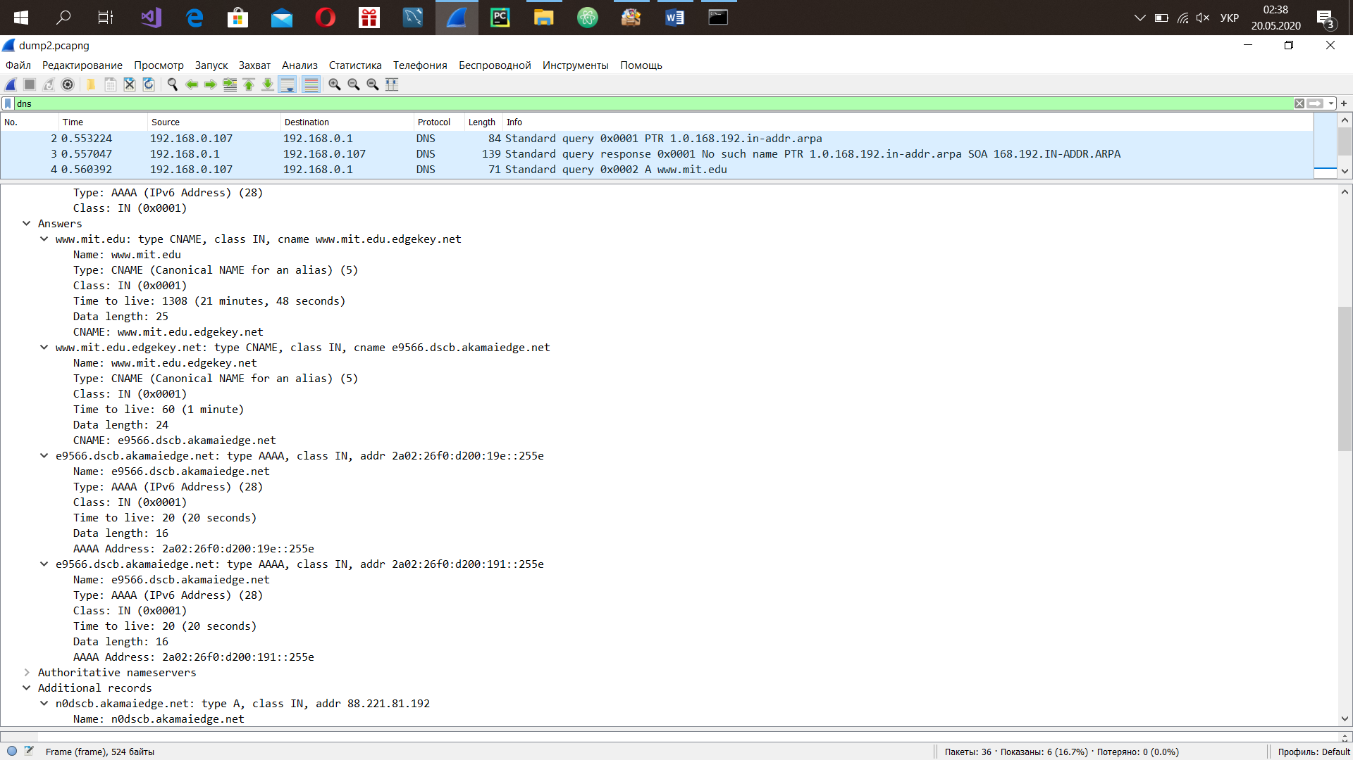

11. На яку IP-адресу був направлений запит DNS? Чи є ця адреса адресою вашого

локального сервера DNS за замовчанням?

Запит був направлений на наступну IP-адресу: 192.168.0.1. Так, ця адреса співпадає з адресою локального сервера DNS.

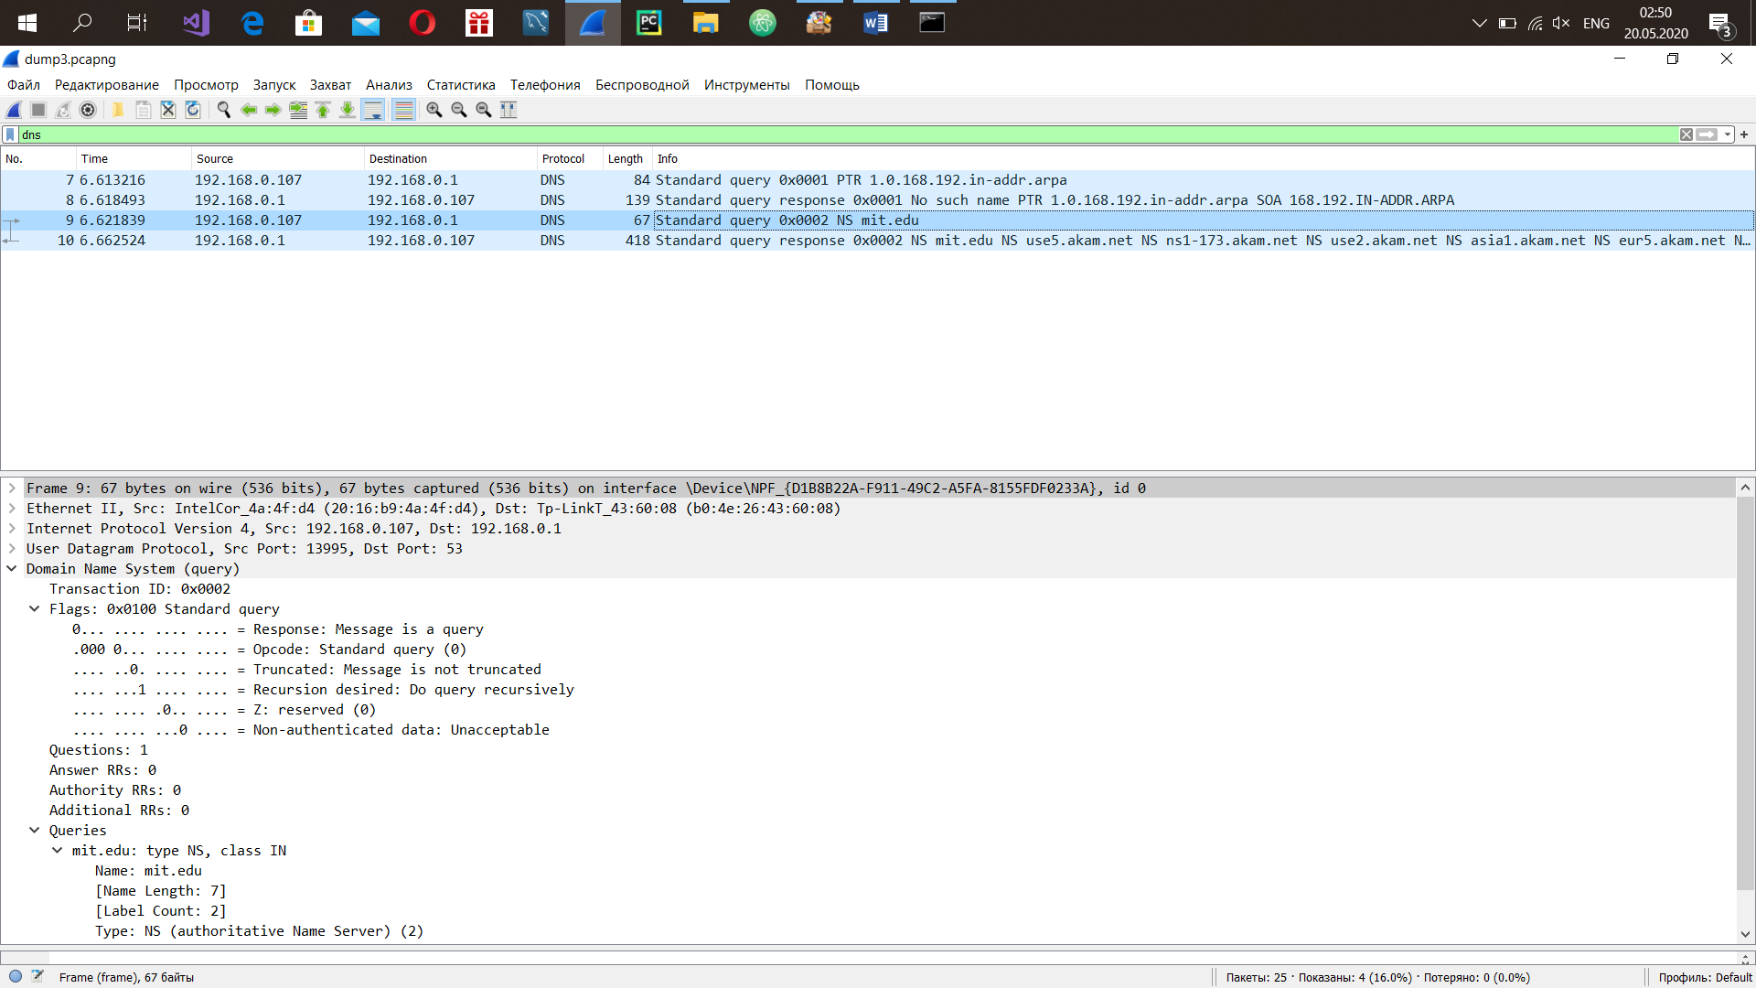

12. Дослідіть повідомлення із запитом DNS. Якого «типу» був цей запит? Чи вміщує цей запит деякі можливі компоненти «відповіді»?

Запит містить запис типу IN. Із можливих компонентів відповіді запит містить ім’я класу.

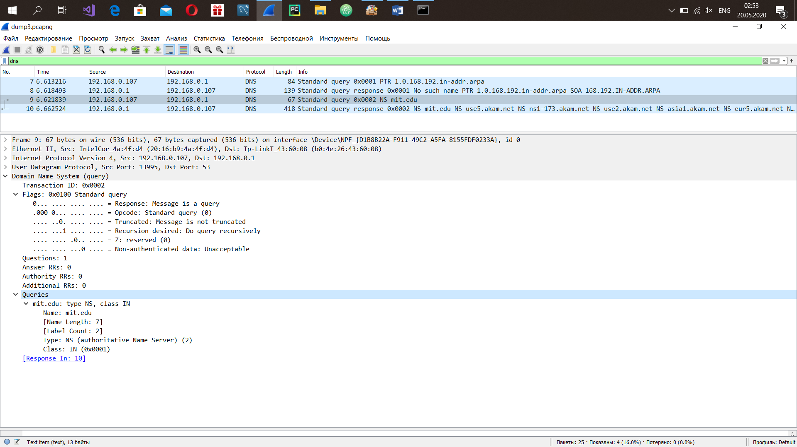

13. Дослідіть повідомлення із відповіддю DNS. Скільки записів із відповідями було запропоновано сервером? Які сервери DNS були запропоновані у відповіді?

Сервери були запропоновані за допомогою доменного імені, адреси IP або й того й іншого?

Було запропоновано сервером 8 записів із відповідями.

У відповіді були запропоновані сервери з наступними іменами: use5.akam.net, ns1-173.akam.net, use2.akam.net, asia1.akam.net, eur5.akam.net, ns1-37.akam.net, usw2.akam.net, asia2.akam.net.

Сервери були запропоновані за допомогою доменного імені.

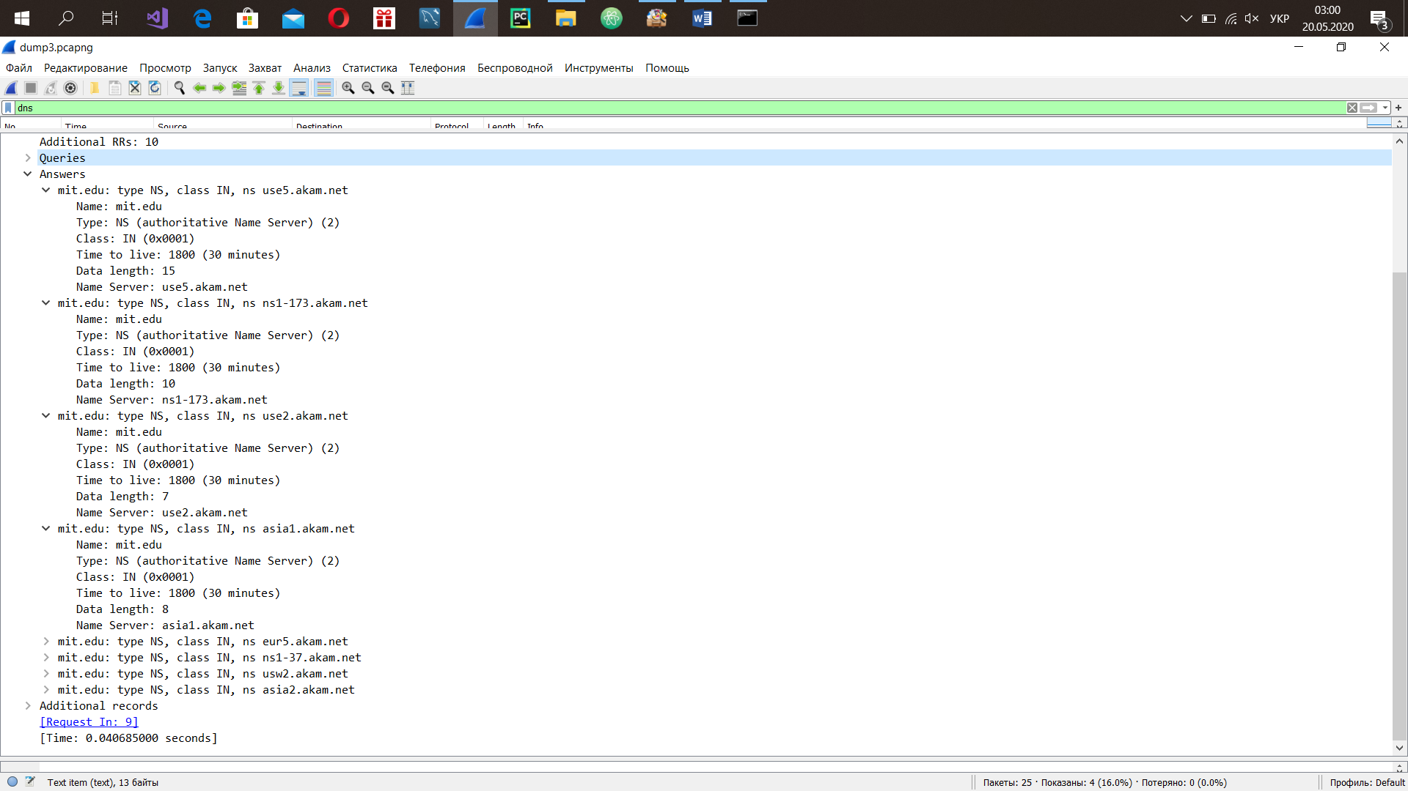

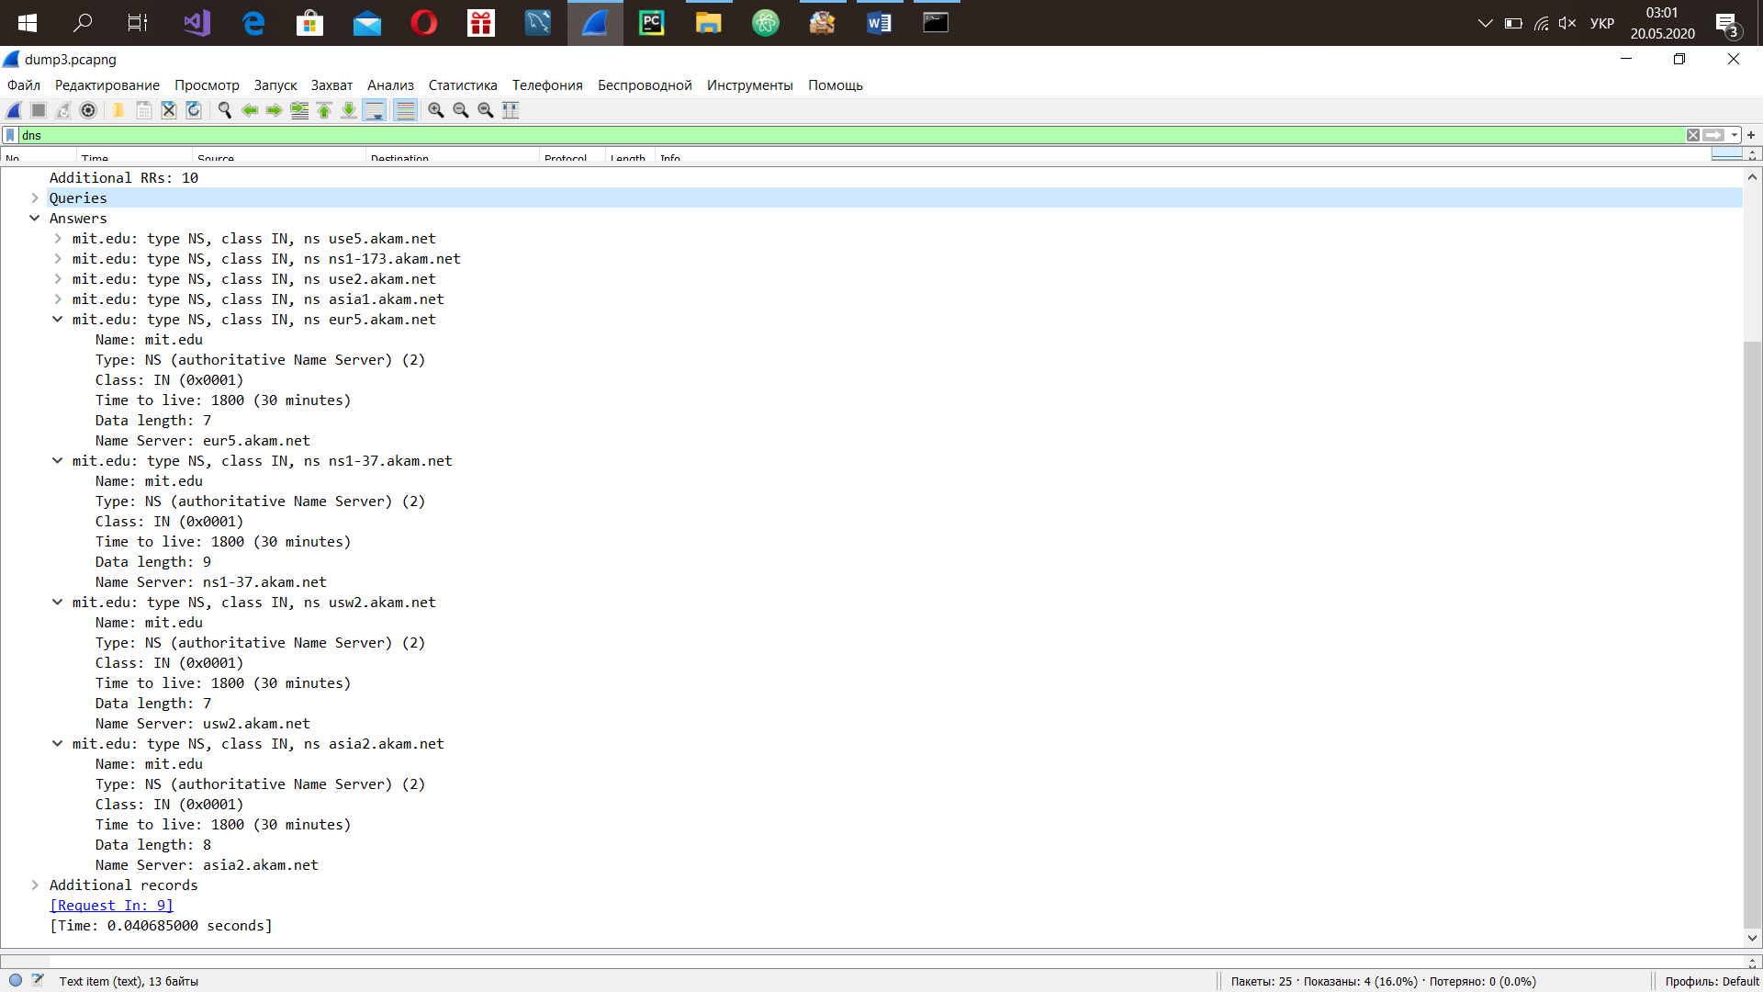

14. На яку IP-адресу був направлений запит DNS? Чи є ця адреса адресою вашого

локального сервера DNS за замовчанням? Якщо ні, то якому доменному імені

відповідає ця IP-адреса?

Запит був направлений на наступну IP-адресу: 18.0.72.3

Ні, ця адреса не є адресою локального сервера DNS за замовчанням. Це IP-адреса доменного імені bitsy.mit.edu

15. Дослідіть повідомлення із запитом DNS. Якого «типу» був цей запит? Чи вміщує цей запит деякі можливі компоненти «відповіді»?

Запити містять записи типу А, АААА та PTR. Із можливих компонентів відповіді запит містить ім’я класу IN.

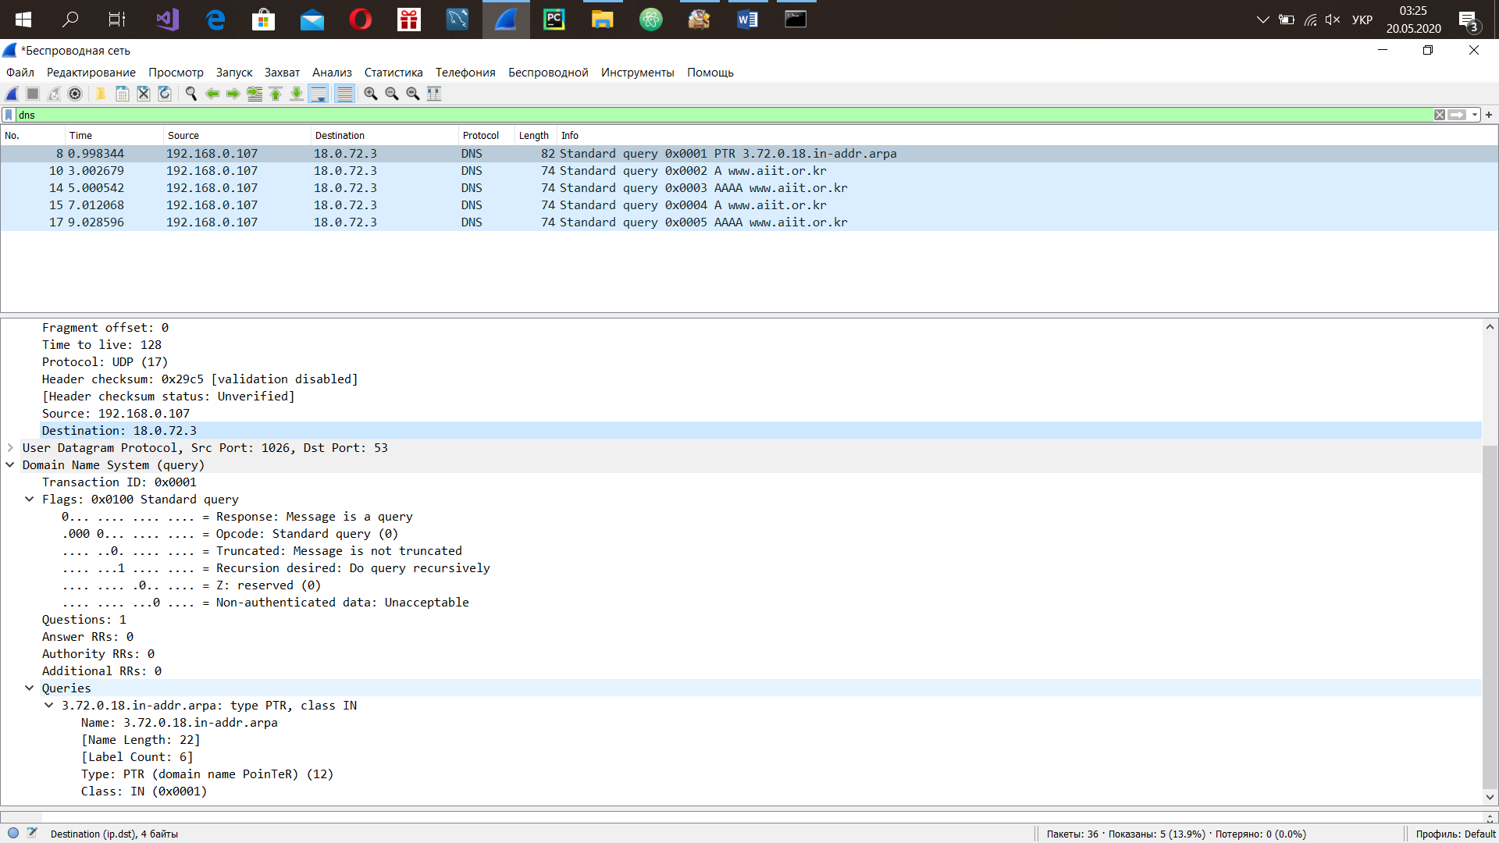

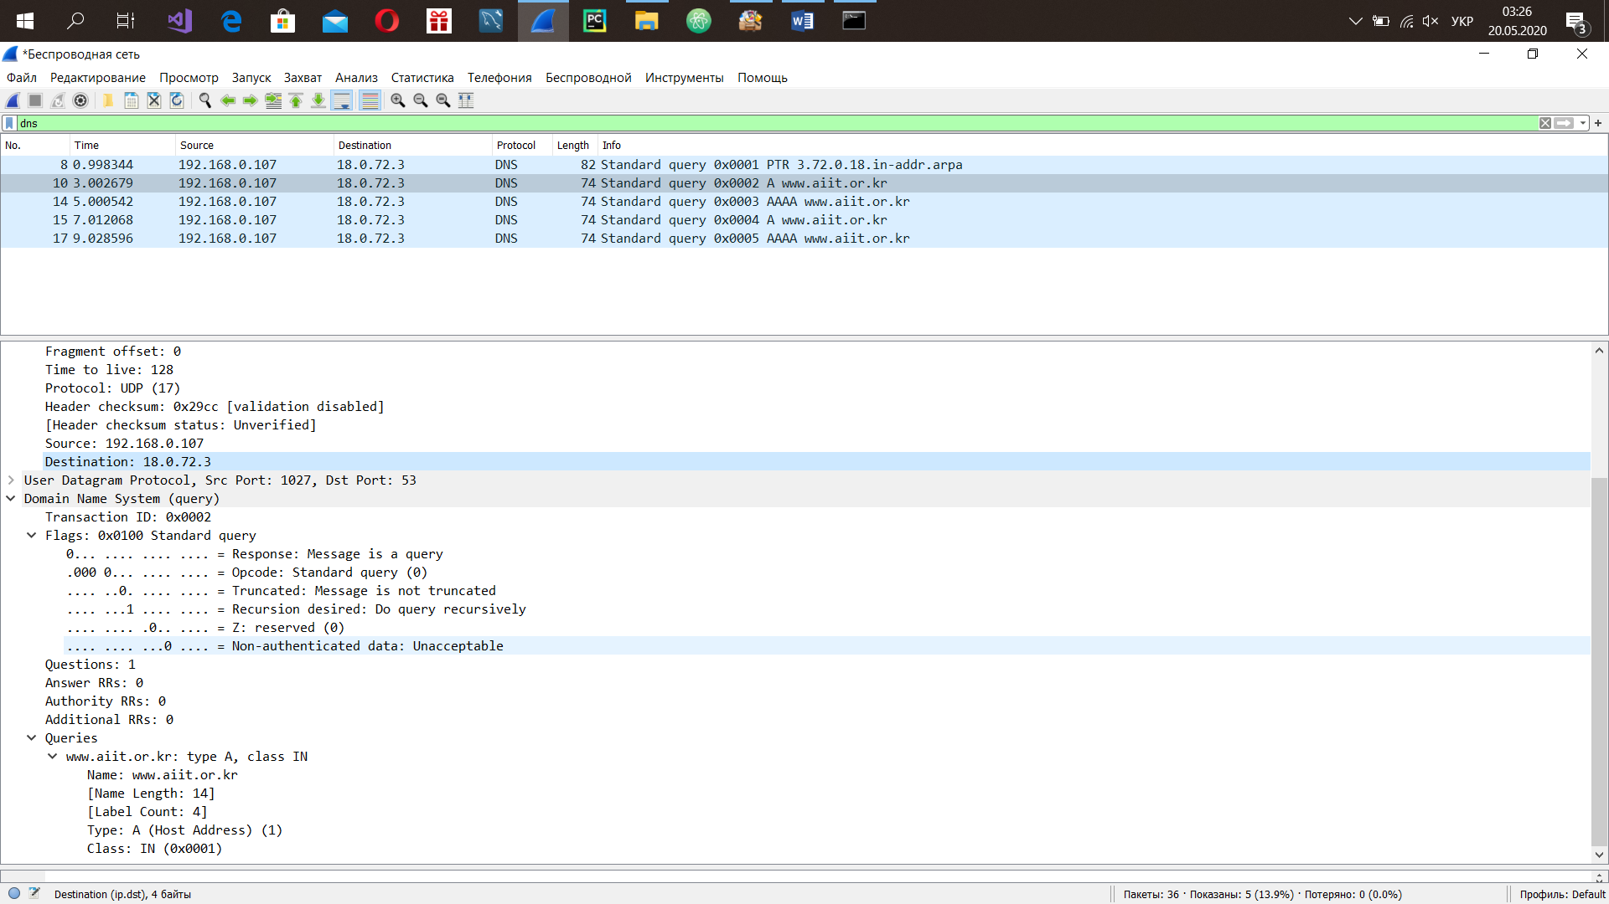

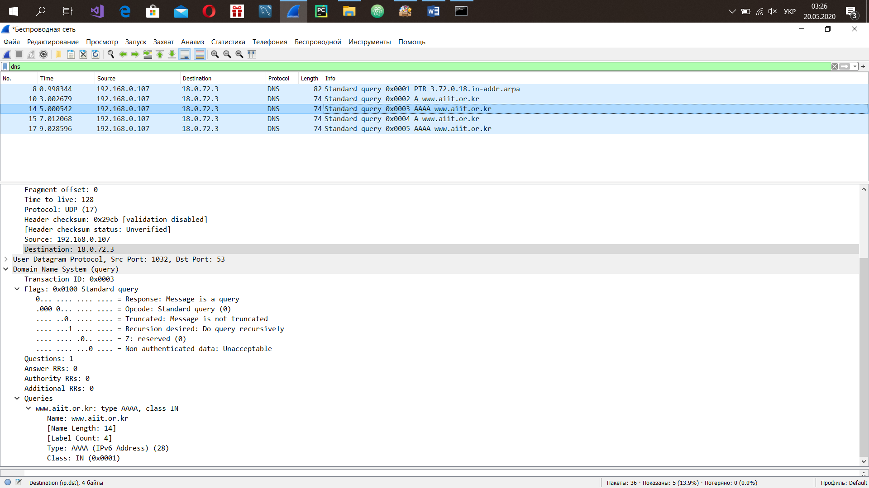

16. Дослідіть повідомлення із відповіддю DNS. Скільки записів із відповідями було запропоновано сервером? З чого складається кожна з цих відповідей?

Відповідь не надішла.

**Висновок:** у ході виконання третьої лабораторної роботи було виконано аналіз деталей роботи протоколу DNS та покращено навички роботи з Wireshark.